FORMULIR APLIKASI

KARYAWAN

|  |  |  |
| --- | --- | --- |
| **Nama lengkap** | **:** | Siti Aulia Fitriyanti |
| **NIK** | **:** | 3277036712000007 |
| **Tempat Lahir/Tgl. Lahir** | **:** | Indramayu, 27 Desember 2000 |
| **Jenis Kelamin** | **:** | laki – laki Perempuan |
| **A g a m a** | **:** | Islam |
| **Pendidikan Terakhir** | **:** | Diploma 3 |
| **IPK** | **:** | 3.70 |
| **Telepon/HP/WA** | **:** | 08987179279 |
| **Email** | **:** | Sitiauliafitriyantii.27@gmail.com |
| **Status perkawinan** | **:** | Belum Kawin |
| **Hobi/Kegemaran** | **:** | Membaca Novel |
| **Nomor NPWP** | **:** | - |
| **Alamat** | **:** | Kp Sukawargi 1 Rt 001/001, Cibabat, Cimahi Utara, Kota Cimahi |

# 

FOTO

1. **PENDIDIKAN FORMAL**

|  |  |  |  |
| --- | --- | --- | --- |
| **TINGKAT PENDIDIKAN** | **NAMA SEKOLAH & JURUSAN** | **TEMPAT (KOTA)** | **TAHUN LULUS** |
| **SD** | SDN Karang Mekar Mandiri 1 Cimahi | Cimahi | 2013 |
| **SMP** | SMP PGRI 1 Cimahi | Cimahi | 2016 |
| **SMA** | SMKN 11 Bandung | Bandung | 2019 |
| **PERGURUAN TINGGI** | Politeknik Negeri Indramayu | Indramayu | 2023 |
| **PASCA SARJANA** |  |  |  |

1. **PENDIDIKAN NON FORMAL**

|  |  |  |  |
| --- | --- | --- | --- |
| **JENIS KURSUS** | **NAMA LEMBAGA** | **LAMA KURSUS** | **TEMPAT (KOTA)** |
|  |  |  |  |
|  |  |  |  |
|  |  |  |  |

1. **PENGALAMAN KERJA**

|  |  |  |  |  |
| --- | --- | --- | --- | --- |
| **NO** | **NAMA INSTANSI** | **DARI TAHUN...S/D...** | **JABATAN TERAKHIR** | **ALASAN BERHENTI** |
| 1 | Grobmart | Juni – Desember 2022 | Web Programmer | Magang |
| 2 |  |  |  |  |
|  |  |  |  |  |
|  |  |  |  |  |
|  |  |  |  |  |
|  |  |  |  |  |

1. **PENGALAMAN BERORGANISASI**

|  |  |  |  |  |
| --- | --- | --- | --- | --- |
| **NO** | **NAMA ORGANISASI** | **JABATAN** | **LAMANYA** | **TEMPAT (KOTA)** |
| 1 | Himatif | Sekretaris Sub Divisi Keakraban | 1 Periode (1 Tahun) | Indramayu |
|  |  |  |  |  |
|  |  |  |  |  |
|  |  |  |  |  |

1. **DATA ORANG TUA**

|  |  |  |
| --- | --- | --- |
|  | **AYAH** | **IBU** |
| **NAMA LENGKAP** | Sugiyanto | Khodijah |
| **TEMPAT & TGL LAHIR** | 17 Agustus 1979 | 26 Desember 1979 |
| **AGAMA** | Islam | Islam |
| **PEKERJAAN** | Karyawaan Swasta | Ibu Rumah Tangga |
| **ALAMAT** | Kab Bandung Barat | Kp Sukawargi 1 Rt 001/001 |
| **KOTA** | Kab Bandung Barat | Cimahi |
| **NO TELEPON** | 0881023603522 | 087821763280 |

1. **DATA SAUDARA KANDUNG (*Urut Dari Yang Paling Tua*)**

**SAYA ANAK KE : 1 DARI 3 BERSAUDARA**

|  |  |  |  |
| --- | --- | --- | --- |
| **NAMA** | **L/P** | **TEMPAT & TANGGAL LAHIR** | **STATUS KELUARGA** |
| Siti Aulia Fitriyanti | P | Indramayu, 27 Desember 2000 | Belum Kawin |
| Muhammad Aditya Nur Fadli | L | Cimindi, 15 Oktober 2002 | Belum Kawin |
| Muhammad Rizky Febrianzah | L | Cimahi, 17 Februari 2006 | Belum Kawin |

1. **DATA SUAMI / ISTRI**

|  |  |
| --- | --- |
| **NAMA LENGKAP** |  |
| **TEMPAT & TANGGAL LAHIR** |  |
| **AGAMA** |  |
| **PEKERJAAN** |  |
| **ALAMAT** |  |
| **TANGGAL MENIKAH** |  |

1. **DATA ANAK**

|  |  |  |  |
| --- | --- | --- | --- |
| **NAMA** | **L/P** | **TEMPAT & TANGGAL LAHIR** | **STATUS KELUARGA** |
|  |  |  |  |
|  |  |  |  |
|  |  |  |  |
|  |  |  |  |

1. **5 (Lima) KEKUATAN DAN KELEMAHAN (Sifat)**

|  |  |
| --- | --- |
| **KEKUATAN** | **KELEMAHAN** |
| Mampu beradaptasi dengan cepat | Kurang percaya diri |
| Cepat waktu | Belum punya pengalaman yang cukup |
| Komunikasi yang baik | Keras kepala |
| Problem Solving | Tidak sabaran |
| Senang mencoba hal baru | Kurang Menguasai bahasa asing |
| Bisa diandalkan | Sulit mengambil keputusan |

1. **KEMAMPUAN**

Tingkatan Kemampuan :

1 – 4 = Entry

4 – 7 = Medium

8 – 10 = Advance

|  |  |  |
| --- | --- | --- |
| **Kemampuan Sesuai bidang Yang dilamar** | **Nilai 1 - 10** | **Alasan Memberi Nilai (Dasar Pembandingan Skill)** |
| *Memahami html dan css* | *4* | *Jika tidak dilatih sering lupa untuk formatnya* |
| *Memahami framework laravel* | *4* | *Terkadang lupa format penyimpanan (MVC nya)* |
|  |  |  |
|  |  |  |
|  |  |  |
|  |  |  |
|  |  |  |
|  |  |  |
|  |  |  |
|  |  |  |

**Portofolio Aplikasi/Projek/Produk yang pernah di buat**

|  |  |  |
| --- | --- | --- |
| **APLIKASI YANG PERNAH DIBUAT** | **SEBAGAI** | **TEKNOLOGI YANG DIGUNAKAN** |
| Aplikasi Apotek Media | Dokumentasi | CI |
| Aplikasi Penyewaan Alat Camp | Web Developer dan Dokumentasi | Laravel |
| Grobdesk | Web Developer dan Dokumentasi | CI |
| Aplikasi Simulasi Penilaian Akreditasi Perpustakaan Polindra | Web Developer dan Dokumentasi | Laravel |

1. **BPJS**

**NO KARTU KELUARGA :** …………………………………………………

|  |  |  |
| --- | --- | --- |
| **ANGGOTA KELUARGA SESUAI KARTU KELUARGA** | **STATUS KELUARGA** | **NO BPJS** |
|  |  |  |
|  |  |  |
|  |  |  |
|  |  |  |
|  |  |  |
|  |  |  |

1. **Foto KTP Simpan di File ini**

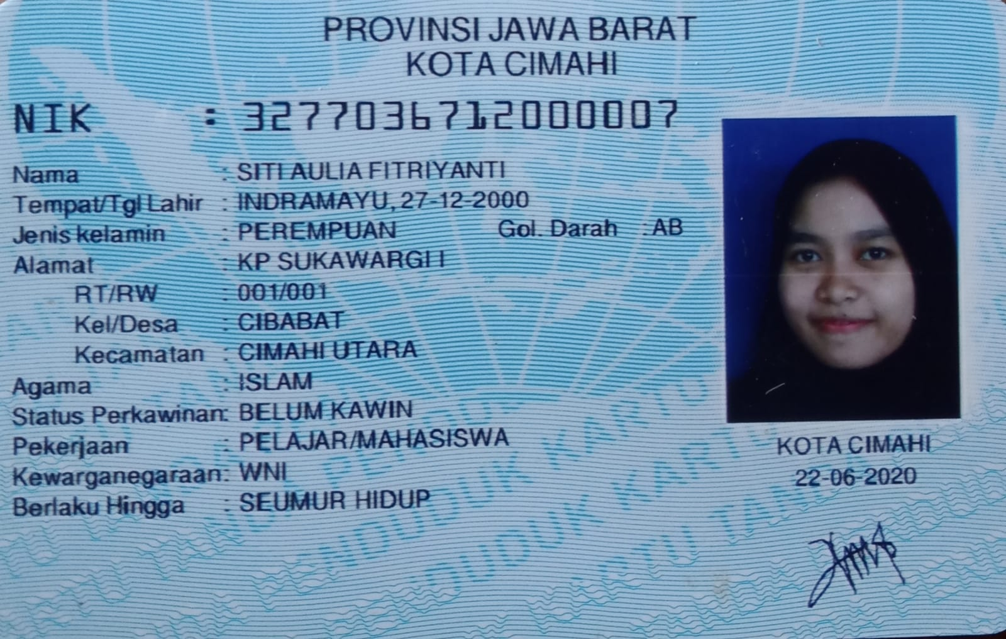

**MINIMUM GAJI YANG ANDA HARAPKAN : RP. 3.500.000**

**ALASAN HARAPAN GAJI DIATAS :**

saya yakin dengan kemampuan dan pengalaman yang saya miliki selama di kampus, saya dapat memberikan kontribusi besar sebagai pekerja freshgraduate. Sebelumnya, saya mengetahui bahwa rata-rata gaji untuk posisi ini level kemampuan, pengalaman, dan tanggung jawab yang sama. Saya percaya dengan diskusi lebih lanjut, baik perusajaan maupun saya mendapatkan keputusan gaji yang sesuai dengan kemampuan yang saya miliki

|  |  |  |
| --- | --- | --- |
|  |  |  |
|  |  | Hormat saya     (Siti Aulia Fitriyanti) |